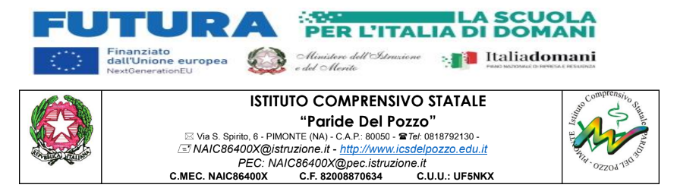
Circ n° 226
Ai docenti ISCRITTI AL CORSO IN OGGETTO
p.c. alla DSGA
p.c. a tutti i docenti

Fondi PNRR finanziato nell’ambito del decreto del Ministro dell’istruzione 12 aprile 2023 n. 66, Missione 4 – Istruzione e Ricerca – Componente 1 – Potenziamento dell’offerta dei servizi di istruzione: dagli asili nido alle Università Investimento 2.1: Didattica digitale integrata e formazione alla transizione digitale per il personale scolastico. Titolo del Progetto: Innov@ZIONE Formativa; Identificativo progetto: M4C1I2.1-2023-1222-P-34214; CUP: B24D23002770006
Codice Identificativo: M4C1I2.1-2023-1222-P34214
Titolo Progetto: Innov@ZIONE Formativa

OGGETTO: CALENDARIO CORSO ON LINE “Tecnologie assistive” (25 ore) - APRILE - MAGGIO
Si comunica che il corso di formazione “Tecnologie assistive”, della durata complessiva di 25 ore, si svolgerà nei mesi di APRILE e MAGGIO secondo il seguente calendario:
Giorno | Data | Orario
Mercoledì | 16 aprile | 15:00 - 18:00
Mercoledì | 23 aprile | 15:00 - 18:00
Giovedì | 24 aprile | 15:00 - 19:00
Mercoledì | 30 aprile | 15:00 - 18:00
Mercoledì | 7 maggio | 15:00 - 18:00
Giovedì | 8 maggio | 15:00 - 18:00
Mercoledì | 14 maggio | 15:00 - 18:00
Giovedì | 15 maggio | 15:00 - 18:00

si allega l’ elenco dei partecipanti:
Ecco la tabella con COGNOME e NOME, ordinata alfabeticamente per cognome:
COGNOME | NOME
Arpaia | Maria Grazia
Auristo | Rita Laura
Balestrieri | Carla
Chierchia | Lucia
Del Sorbo | Ivana Giovanna
Donnarumma | Anna
Esposito | Eugenia
Minieri | Filomena
Minieri | Paola
Porpora | Anna
Punzi | Christian
Saviano | Rosa
Tuffu | Daniela
Vanni | Carla
Manco | Olimpia Monica
Gli incontri online si svolgeranno tramite Google Classroom. Per accedere, utilizzare le credenziali @icsdelpozzo.edu.it e il seguente link:
https://classroom.google.com/c/NzY0ODk2MTI1OTY0?cjc=u3tjuq4b
Si raccomanda la massima puntualità e partecipazione a tutte le sessioni, in quanto parte integrante del percorso formativo.

La Dirigente Scolastica
Anna Morvillo
La firma autografa è omessa
ai sensi dell’art.3, c.2,D.Lgs.39/1993

